

Obiednávka

|  |  |  |
| --- | --- | --- |
| **ODBĚRATEL: IČ:** 00024830  Česká republika - Okres1ú soud v Děčíně  Mas:uykovo náměstí 1  405 97 Děčín | | Číslo objednávky: 2024 /OBJ/ 177  Spisová znač ka: SPR 548/2024 |
|  | **DODAVATEL:** IC:48108375  DIČ: CZ48108375  AV MEDIA, a.s.  Pražská 1335/63 10200 Praha 1O | |
| Datum splatnosti:  Datum objednám: 12. 12. 2024 Datum dodá1ú:  Z půso b úhradv: Převodem |
| Vážený pan e inženýre,  na základě Rámcové dohody na dodávku příslušenství videokonferenčruch sen1 a implementace videokonferenč1úho řeše1ú, č. MSP -18/2024-O1-SML ač. AVIYI - 24AMSMLZ-017, objednáváme u vaší společnosti:  Instalaci videokon ferenčruch komponent CISCO pro 2 jednací síně č. dv. 154 a 217 Okresního soudu v Děčíně za cenu 436 217,10 Kč včetně DPH.  Místem dodátú bude OkrestÚ soud v Děčíně, Masarykovo nám. 1, Děčín, faktura bude vystavena také na OkrestÚ soud v Děčíně.  , tel. -  Případný nárok objednatele na smluvru pokutu by byl uplatněn dle článku 26. rámcové dohody. Žádám o zasláru potvrzené ob jednávky  S pozdravem | | |

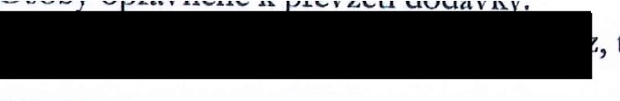Vyřizuje: Telefon: E-mail:

Počet příloh: O

Tisk: CCA Group a.s.